Fane 1

Arbeidsplan øving 3
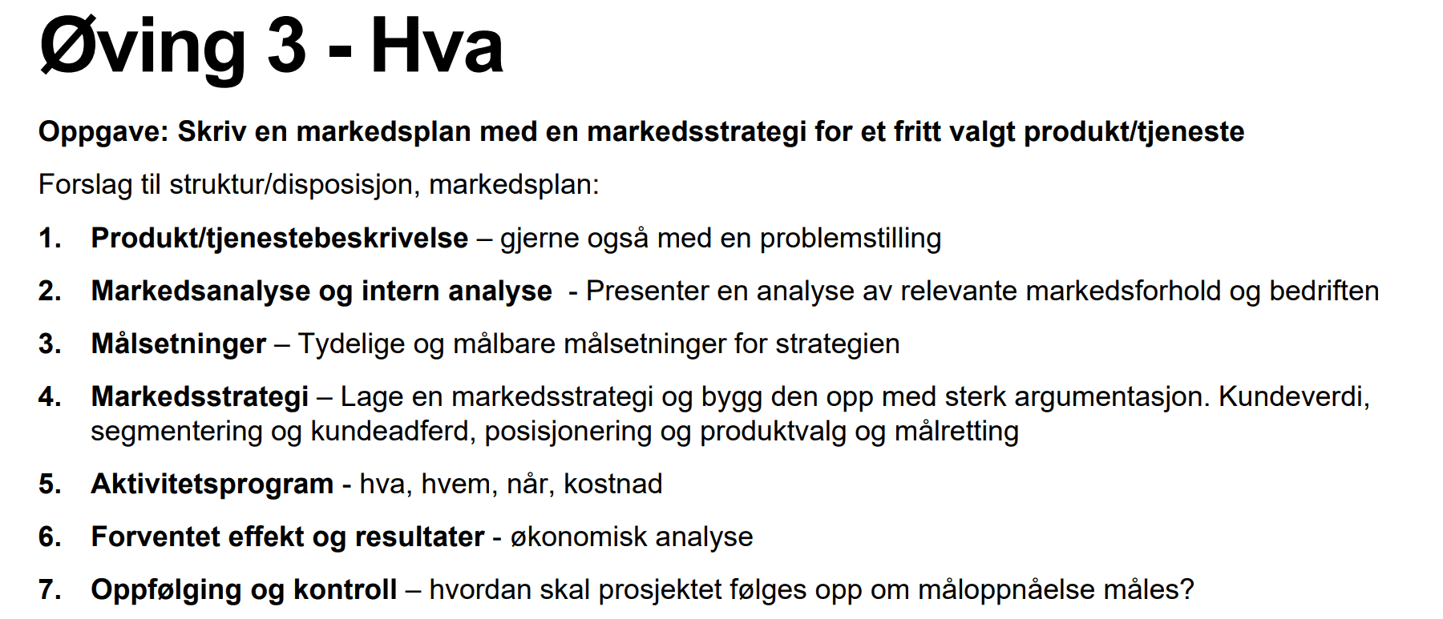

Grunnleggende ide:
Det er varierende når hver enkelt av oss er travle, og vi har mye å gjøre på kort tid her. Denne arbeidsplanen er utformet for å gi fleksibilitet i arbeidsprosessen, på premisset om at alle ønsker å yte sin del.
Planleggingen i gruppen kan skje ved at hver enkelt ser på sin egen timeplan og vurderer når det passer å trøkke, for så å “melde seg på” oppgavene i de tidsperiodene som passer best.

Hva er en god sprint?
- Tekst er god
- Alle er godt kjent med hva som er poenget/hva som formidles (slik at det er enkelt å bygge på).
- Alle er enige i hva som formidles

Arbeidsoppgaver

Produkt/Tjenestebeskrivelse (Problemstilling)

Datainnsamling til markedsanalyse

Intern Analyse

Markedsanalyse

Målsetninger

Markedsstrategi

Aktivitetsprogram

Forventet effekt og resultater

Oppfølging og kontroll

Avhengigheter

Problemstilling (Produkt/Tjenestebeskrivelse) -> Datainnsamling

Datainnsamling -> Markedsanalyse

(Markedsanalyse, Intern analyse) -> Markedsstrategi

Markedsstrategi -> Aktivitetsprogram

Aktivitetsprogram -> Forventet effekt og resultater

Aktivtetsprogram -> Oppfølging og kontroll

Tid til rådighet
Vi er nå i uke 12, innlevering er onsdag 29. april. Altså har vi:

Uke 12

Uke 13
- Innlevering øving 2 markedsføring

Uke 14
- Påskeferie

Uke 15
- Innlevering individuell refleksjon PU

Uke 16

Uke 17 (frem til onsdag)
- Innlevering grupperefleksjon PU

Ellers:
- Finn ut selv når dere har andre ting som krasjer

Forslag arbeidsplan:
Vi lar en uke løpe fra onsdag til onsdag, slik at arbeidsmålene satt for en uke skal være ferdig til onsdagen uken etter. Under hver aktivitet står antall personer estimert for å gjennomføre oppgaven.

Uke 12
- Skrive problemstilling, produktbeskrivelse og tjenestebeskrivelse.
  - 2 personer (Sebastian og Michael) FERDIG
- Utforme spørreundersøkelse/ planlegge annen datainnsamling (fokusgruppe?)
  - 1 pers (Paal) FERDIG
- Gjøre øving 2
  - 2 pers (Axel)(Christian) FERDIG

Uke 13
- Skrive Intern analyse
  - 2 pers (Sebastian og Michael) FERDIG
- Gjennomføre markedsundersøkelse
  - 1 pers (avhengig av hvor omfattende vi ønsker å gjøre dette) Fokusgruppe-> 2 pers (Paal) FERDIG
- Skrive seksjon om målsetninger
  - 1 pers (Axel)

Uke 14 (Påske)
- Skrive markedsanalyse (ekstern analyse). PESTEL OG 5 Forces
  - 2 pers (hvis noen er tilgjengelige i påsken) (DE SOM KAN)

Uke 15 (Intensiv uke)
- Skrive markedsstrategi
  - De som er gira på å trøkke denne uka (axel inkludert hvertfall)

Uke 16
- Aktivitetsprogram
  - 2 pers
- Forventet effekt og resultater (økonomisk analyse)
  - 1 pers
- Kontroll av tekst
  - 2 pers

Andre tiltak:
Vi bør implementere noen tiltak for å sikre god kvalitet av tekst/analyse underveis, slik at vi ikke utsetter dette til siste uken. Forslag til dette kan være at i løpet av en sprint har vi 2 “produktpresentasjoner”. En tidlig i sprinten der man presenterer argumentasjonsrekken sin (for deler eller hele gruppen). Dette vil gjøre at man blir mer bevisst på at ideene har noen god rød tråd. Og så en gjennomgang der ferdig tekst presenteres /leses gjennom av resten av gruppen.
Dette vil også bidra til å gi alle i gruppen en bedre helhetsforståelse av arbeidet.

